Чем кормить ребенка в период вирусных инфекций и простуд

Диета при болезни: что можно есть ребёнку

*Правильное питание при ОРВИ может существенно ускорить выздоровление ребенка, действуя подобно лекарству. Как именно стоит кормить детей при вирусных инфекциях с учетом новых взглядов и возможностей?*

Некоторые родители убеждены, что во время ОРВИ не нужно как-то особенно кормить детей или вообще настаивать на питании. Организм сам знает, что ему нужно. Пусть лучше тратит силы на борьбу с вирусом, а не на процессы пищеварения. После выздоровления аппетит восстановится.

Но по отношению к детям, особенно маленьким и часто болеющим, такой подход неприменим. Голодание, особенно сухое, безводное, строго запрещается**.**

При ОРВИ нужно эффективно кормить ребенка, чтобы у него были ресурсы для борьбы с болезнью. А для этого надо знать, что происходит в организме при инфекционном заболевании.

Когда ребенок болеет, у него наблюдается повышенная потребность в энергии. Во-первых, организм быстрее тратит калории в связи с ускорением обмена веществ. Во-вторых, из-за интоксикации вирусом у ребенка снижается аппетит. Он банально не хочет есть, потому что плохо себя чувствует.

Но недостающую для борьбы с болезнью энергию организм должен откуда-то брать. Проще всего взять ее из углеводных запасов, но они быстро истощаются. Использовать депо жиров в условиях ОРВИ не всегда удается – некоторые микробы могут блокировать ферменты жирового обмена. Тогда остается белок - важный структурный белок, запасы которого организм начинает извлекать из мышечной ткани. Что, безусловно, еще больше истощает детский организм и точно не способствует быстрому выздоровлению.

Наоборот, в условиях дефицита питания ОРВИ может затянуться и даже осложниться бактериальной инфекцией – синуситом, [ангиной](https://www.7ya.ru/article/Bolit-gorlo-Angina-i-skarlatina-u-detej-simptomy-i-lechenie/), [бронхитом](https://www.7ya.ru/article/Lechenie-obstruktivnogo-bronhita), пневмонией. А эти проблемы уже требуют приема антибиотиков, которые уничтожают вместе с микробами и часть иммунитета.

Так каких же правил нужно придерживаться в питании, когда ваш ребенок болеет ОРВИ?

**Полезные напитки**

Во время ОРВИ, буквально с первых ее симптомов, ребенок должен больше пить. Чистая вода помогает удалять из организма продукты жизнедеятельности вирусов. Также жидкость помогает разжижать и выводить мокроту при кашле.

Кроме воды, болеющему ребенку полезны травяные чаи, компоты из сухофруктов, домашние ягодные морсы, отвар шиповника. Не обязательно пить их стаканами. Достаточно нескольких столовых ложек каждые 15-20 минут, но в течение всего дня.

**Питание при простуде: часто, дробно, натурально**

Поскольку ваша цель – не просто накормить ребенка любой ценой, а дать ему здоровую энергию, надо постараться оптимизировать режим питания. Иногда для этого приходится менять сложившиеся пищевые привычки семьи. Но оно того стоит.

Болеющий ребенок должен кушать не меньше 4-5 раз в день. В разгар болезни важно не количество, а качество еды. В ней должно быть достаточно белка – в соответствии с возрастной нормой и ситуацией.

Все блюда, которые вы готовите болеющему малышу, должны быть легко усваиваемыми, не требующими от пищеварительной системы лишних усилий на переваривание.

Если аппетит сохранен, оптимальны паровые и тушеные котлеты, запеченные суфле. Подойдут также разваренные зерновые каши, фруктово-овощные оладьи, запеканки, сырники – то, что легко жевать и глотать.

**Меню для ребёнка**

С появлением аппетита можно подумать о пище, богатой витамином С: цитрусовые, ягоды, сладкий перец, свежевыжатые соки, морсы и кисели. Но помните, что в разгар болезни пища не должна раздражать и травмировать воспаленное горло. По этой причине больному ОРВИ нельзя пить горячие напитки. Для него не годятся орешки и семечки. Нежелательно есть "живые" лимоны и имбирь, лук и чеснок, несмотря на их, бесспорно, целебные свойства. Гораздо лучше сейчас усваиваются термически обработанные фрукты и овощи. Также в период болезни стоит избегать жареных и маринованных блюд, острых специй и слишком жирных продуктов. Они избыточно нагружают печень, которой и так приходится работать на пределе сил – печень участвует в обезвреживании вирусных токсинов.

Чтобы грамотно составить меню для своего ребенка, можно воспользоваться онлайн-калькулятором калорий. Вы вносите в программу продукт питания, и она рассчитывает, сколько в нем содержится калорий, белков, жиров и углеводов.

Между приемами пищи важно соблюдать трех-четырехчасовые интервалы – они позволяют малышу проголодаться. В эти часы нельзя перекусывать, так как именно перекусы являются причиной снижения аппетита у детей.

Если состояние ребенка позволяет, будет хорошо, если во время болезни вы предоставите ребенку право выбора между двумя-тремя блюдами. Так, например, на обед детям старше 2 лет можно предложить рыбную котлету с картофельным пюре, омлет с ветчиной и горошком или "ежики" из телятины с рисом. Чтобы повысить интерес к существенной еде, заведите "хитрую" привычку - готовьте вместе с ребенком. Дети гораздо охотнее едят ту пищу, которую приготовили "сами".

В готовое блюдо хорошо добавить 0,5-1 чайной ложки растительного масла. Оно энергоемко и содержит полезные жиры.

Постарайтесь не наделять пищу какими-то уникальными психологическими свойствами – как положительными, так и отрицательными. В идеале еда не должна быть для ребенка ни поощрением, ни развлечением, ни наказанием. Последний вариант может закрепиться в сознании малыша, если кормить его насильно. Не заставляйте детей доедать всё, что лежит на тарелке. Возможно, порция слишком большая или ребенок в принципе мало ест.

**5 лучших продуктов для восстановления сил после COVID-19**

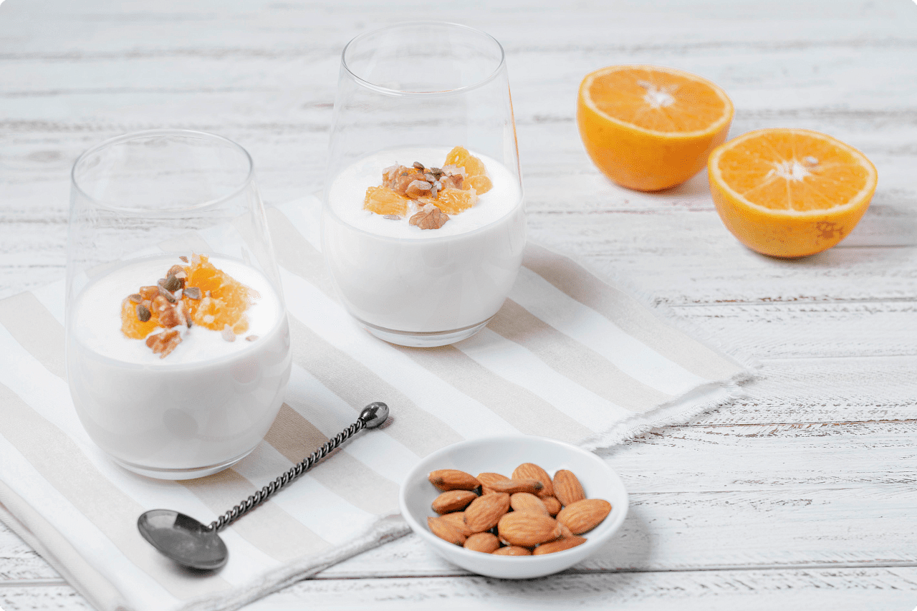

Многие уже перенесли COVID-19 в разной форме – от бессимптомного до тяжелого состояния. Инфекция истощает физическую энергию, влияет на аппетит. Для быстрого выздоровления важно соблюдать здоровую диету.

Питание во время и после болезни.

То, что вы едите, играет важную роль в повседневной жизни. Вы должны знать, что здоровое питание укрепляет иммунную систему и дает силы бороться с болезнями и инфекциями.

COVID-19 сильно влияет на иммунную систему человека, поэтому вы должны сконцентрироваться на восстановлении иммунитета, употребляя как можно больше здоровой пищи. У этой инфекции много последствий. Она делает организм слабым и истощает человека физически и умственно. Ваш долг - следовать правильному распорядку дня, чтобы вернуть свою жизнь в норму.

Первое, что стоит запомнить - питание и гпитьевой режим имеют ключевое значение для выздоровления от COVID-19.

5 полезных продуктов для быстрого выздоровления:

**1.Апельсины**  
Эти оранжевые ароматные фрукты богаты витамином C (аскорбиновой кислотой). Витамин C помогает в образовании антител и ускоряет весь процесс восстановления. Это чрезвычайно полезно для вашей иммунной системы и дает дополнительный прилив энергии. Помимо апельсинов, если они вам не по душе, вы также можете употреблять киви, клубнику и другие цитрусовые продукты.

**2.Миндаль**  
Миндаль богат витамином Е (токоферолом). Витамин Е действует как антиоксидант. Дополнительная порция витамина с продуктами дает вам энергию, которую организм могло потерять во время болезни. Вы также можете употреблять другие сухие фрукты, авокадо и другие продукты, богатые витамином Е, которые ускоряют процесс выздоровления.

**3. Яйца – куриные и перепелиные**

Практически любые яйца птицы богаты белком (протеином, аминокислотами). Богатая белками диета очень важна для вашего организма, особенно когда вы выздоравливаете от COVID (и любой другой простудной болезни). В пищевом белке есть аминокислоты, которые защищают ваш организм от болезнетворных микроорганизмов.

**4. Фасоль – белая и красная**.

Фасоль богата цинком. Он укрепляет иммунную систему и помогает организму бороться с токсинами. Дефицит цинка может привести к снижению иммунитета. Для борьбы с вирусом у вас должен быть сильный иммунитет. Вы также можете употреблять в пищу мясо и птицу, чтобы увеличить цинк в организме.

**5. Вода**.

Жидкости (чай, желательно травяной или зеленый, вода – питьевая, минеральная и несладкие напитки) - очень важны, чтобы человек мог всегда оставаться гидратированным.

Пейте как можно больше жидкости. Когда вы боретесь с этим вирусом, ваш организм теряет воду. Чтобы вернуть ее, вы должны употреблять фруктовые соки, компоты, морсы, овощные соки и выпивать не менее 3-5 литров воды каждый день.

Питание и гидратация имеют решающее значение для восстановления

При инфекции тело должно интенсивно работать, чтобы вызвать иммунный ответ. Высокая температура - это способ иммунной системы ускорить метаболизм для борьбы с вирусами. Лихорадка также связана с чрезмерной потерей жидкости и повышенным метаболизмом, что может привести к обезвоживанию и увеличению потребности в питании.

Даже если вы не испытываете жажды или голода, важно, чтобы вы продолжали есть (хотя бы понемногу) и пить жидкость, чтобы поддерживать способность вашего организма бороться с вирусом и иммунную функцию вашего организма.

**Требования к питанию:**

Жидкость: около 3 литров в день.

Калории: 2000 - 2500 калорий в день

Белок: 75-100 г в день

* Пейте жидкость каждый час: как минимум, вы должны выпивать 30 мл жидкости каждые 15 минут. Оптимальные жидкости для питья - это прозрачные жидкие напитки с калориями и белком, растворы для пероральной регидратации или спортивные напитки.
* Придерживайтесь высококалорийной диеты с высоким содержанием белка:
* Старайтесь есть 6 раз в день каждые 2–3 часа. Ешьте, даже если вы не голодны.
* Калории важны для защиты от расщепления мышц на энергию.
* Из-за повышенного стресса от COVID-19 вам нужно больше калорий, чем ваш обычный рацион.
* Старайтесь съедать 75-100 граммов белка в день.
* Хорошие источники белка: арахисовое или ореховое масло, яйца, йогурт, сыр, мясо, рыба, птица, протеиновые коктейли.
* Из-за пониженного аппетита сейчас не время ограничивать калории. Ешьте продукты, богатые питательными веществами. Пейте фруктовый сок, кефир или другие калорийные напитки.
* Удвойте или утроите размер порций добавленных жиров и масел (сливочное масло, маргарин, сливочный сыр, сметана и авокадо). Попробуйте употреблять жидкие пищевые добавки (коктейли) между приемами пищи, чтобы увеличить потребление питательных веществ.
* Крахмалистые продукты - старайтесь, чтобы четверть основных приемов пищи включала крахмалистые продукты. Рис, картофель, крупы, лапша, макароны и хлеб. По возможности выбирайте цельнозерновые сорта. Пища обеспечивает энергией и клетчаткой, которые помогают поддерживать нормальный кишечник.

При планировании питания может быть полезно стремиться к тому, чтобы половина вашей тарелки включала салат / овощи, четверть - белки, а последняя четверть - крахмалистые углеводы.

Будьте здоровы!